
Central Analítica
Instituto de Química – UFRN
REQUISIÇÃO PARA ENSAIO EM DLS E POTENCIAL ZETA
Dados cadastrais
Requisitante: Kívia Fabiana Galvão de Araújo Data 27/02/2023
Departamento/Laboratório: PPGCEM/Laboratório de Materiais Cerâmicos e Metais Especiais (LMCME)
e-mail para envio de resultados: kivia.araujo.017@ufrn.edu.br
Nome do Prof. Orientador: Uilame Umbelino Gomes____

Análise Requerida
•Análise de Tamanho de Partículas (X)
•Potencial Zeta ( )
OBS: Faixa de tamanho de partículas analisada pelo equipamento: 0,3 nm a 10 micrometros
Descrição Geral das amostras
Nome da substância | Código
Niobato de cobre (CuNb₂O₆) | MMT6
Niobato de cobre (CuNb₂O₆) | M1T6
Niobato de cobre (CuNb₂O₆) | M2T6
Niobato de cobre (CuNb₂O₆) | M3T6
Niobato de cobre (CuNb₂O₆) | MMT5
Niobato de cobre (CuNb₂O₆) | M1T5
Niobato de cobre (CuNb₂O₆) | M2T5
Niobato de cobre (CuNb₂O₆) | M3T5
Niobato de cobre (CuNb₂O₆) | O900
Niobato de cobre (CuNb₂O₆) | O1000
*As amostras devem ser identificadas ou ter um código que as discrimine.
**O código dará nome ao arquivo do resultado.
*** O número de amostras é limitado a 10.

Características da amostra
• Sólida (X) • Líquida ( ) • Higroscópica ( ); • Corrosiva ( ); • Tóxica ( ); • Volátil( ); • Ácida ( ); • Neutra ( ); • Básica( ); • Inflamável ( ); • Oxidante ( ); • Nociva ( ); • Irritante ( ); • Explosiva ( ).

• QUAL MATERIAL A SER ANALISADO? _CuNb₂O₆__
• QUAL TAMANHO DE PARTÍCULA ESPERADO? ___400 nm a 5µm______
• QUAL O PH DA SOLUÇÃO? ___________________
• O MATERIAL ENCONTRA-SE DISPERSADO NA SOLUÇÃO? _Não________

Tipo de Solvente
• Orgânico ( ), se sim, qual solvente? _________________
• Aquoso (X)

Solubilidade
Solúvel em: ___________________
Insolúvel em: ___________________

Observações:
A faixa do tamanho de partícula esperado é amplo, pois as condições de sínteses foram variadas e isso influenciará no resultado.

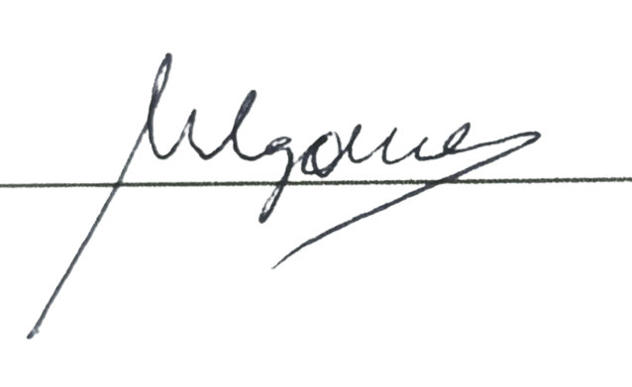
Assinatura do professor orientador.
*Requisições sem a assinatura do professor orientador não serão aceitas.

